Wollen baselayers - Herfst-Winter 2012-2013
Kleurrijke wollen revolutie
Bergans of Norway introduceert nieuwe collectie onderkleding in merinowol
De Noorse outdoorspecialist Bergans gelooft in wol en presenteert in zijn wintercollectie van 2012-2013 een hele reeks wollen producten. Het middelpunt van deze wollen revolutie is de presentatie van een volledig nieuwe collectie baselayers. Deze nieuwe collectie zipshirts, T-shirts, lange en 3/4 onderbroeken zijn gemaakt van 100% fijne merinowol en zijn verkrijgbaar in vier verschillende kwaliteiten van 150 gram (Ultralight) tot 320 gram (Warm). Dit gamma ondergoed zal zeker voldoen aan alle eisen van de verschillende type gebruikers en klimaten. Bergans biedt met deze collectie de juiste isolatie voor mannen en vrouwen, voor elk klimaat, elke activiteit en elke situatie. Bergans gebruikt alleen 100% kwaliteitswol van merinoschapen.

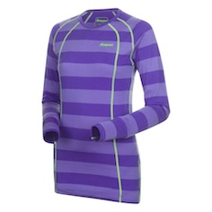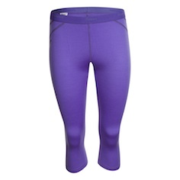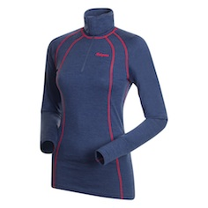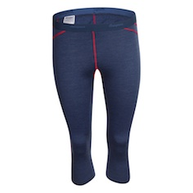
1965 Fjellrapp Lady Shirt: 60 EUR / 1971 Fjellrapp ¾ Lady Tights: 60 EUR / 1969 Fjellrapp Lady Half Zip: 80 EUR

Het warme en uiterst comfortabele ondergoed is de basis voor de laagjestechniek. Van merinowol is geweten dat het, door de fijne structuur, erg ademend en comfortabel is. Bovendien neemt het geen onaangename geurtjes op en werkt het zeer isolerend bij koude, zelfs als het nat is. Bergans of Norway gebruikt enkel merinowol van de hoogste kwaliteit. Deze merinowol is gecertificeerd voor het NIET toepassen van ‘mulesing’ (het onverdoofd weghalen van een stukje huid rond het staartstuk). Bovendien kan worden nagegaan van welke boerderij de wol afkomstig is. De baselayercollectie van Bergans is verkrijgbaar in 4 verschillende gewichten, voor zowel dames als heren:

Ultralight 150 gram/m2: - Soleie (gebruik het hele jaar door)
Licht en perfect geschikt voor ieder seizoen, zelfs in de zomer. Onze kledinglijn van 150 gram/m2 merinowol is dun, licht en perfect geschikt voor trainen onder alle weersomstandigheden of temperaturen.

Lichtweight 210 gram/m2: Fjellrapp (frisse weerscondities)
Ontwikkeld voor nagenoeg iedere activiteit. Onze 210 gram/m2 merinowol is geschikt voor de meest uiteenlopende outdooractiviteiten. De kleding is licht, comfortabel en reguleert je lichaamstemperatuur optimaal als je in beweging bent en houdt je heerlijk warm als je even op adem komt. De natuurlijke keuze ongeacht je activiteit.

Midweight 260 gram/m2: Krekling (koude weercondities)
Warm, droog en comfortabel. Onze kleding van 260 gram/m2 merinowol biedt uitstekende isolatie als de temperatuur daalt. Deze dikke, comfortabele kleding is perfect als onderlaag of als bovenlaag. De natuurlijke eigenschappen van merinowol bieden ongeacht de toepassing een perfecte warmteregulatie. Kies ‘Midweight’ voor veelzijdig, actief gebruik bij kouder weer.

Warm 320 gram/m2: Svartull (zeer koude weerscondities)
Extra warm en droog. Onze 320 gram/m2 merinowol is onze warmte kwaliteit in onze ondergoedcollectie en de beste keuze voor alle outdooractiviteiten op zeer koude dagen. Door deze wol als tussenlaag te dragen, onder wind- en waterdichte kleding, verzeker je je van warmte en een uitstekende temperatuurregulatie tijdens een inspanning. De ultieme keuze om warm te blijven bij lage temperaturen.

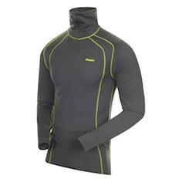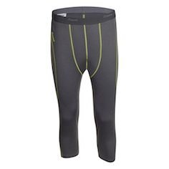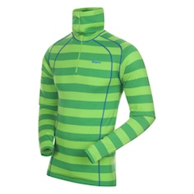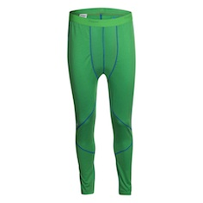
1968 Fjellrapp Half Zip: 80 EUR (210 gr) / 1970 Fjellrapp ¾ Tights: 60 EUR (210 gr) / 1994 Krekling Shirt: 80 EUR (260 gr) /
1996 Krekling Tights: 80 EUR (260 gr)

De collectie wordt verkocht in een mooie, duurzame verpakking van 100% gerecycleerd Tyvek®, die nadien kan worden gebruikt als opbergzakje voor onderweg.
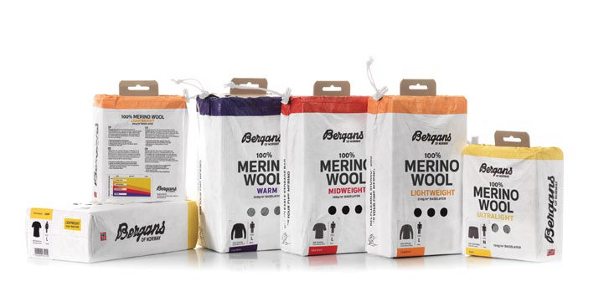

Bergans of Norway werd meer dan 100 jaar geleden gesticht door Ole F. Bergan, de uitvinder van de rugzak met anatomisch draagsysteem. Het productpalet strekt zich uit van rugzakken in verschillende maten over slaapzakken en tenten tot functionele outdoor- en bergsportkleding. Bergans of Norway is marktleider in Noorwegen en sinds enkele jaren ook erg succesvol in talrijke exportmarkten, waaronder Zweden, Duitsland, Oostenrijk en de Benelux-landen.

www.bergans.com

Meer info:
Raoul Ferenschild: 06-1001 3654
raoul@bergans.com

Bergans of Norway
Perscontact:
Members Communication
Véronique Van Baelen
Tel +32 478 32 69 44
veronique@memberscommunication.be

